附件13

社会基本养老保险缴费状态
及参保证明查询渠道

一、城镇职工基本养老保险
（一）缴费状态查询
进入“粤省事”微信小程序，选择“东莞市”后点击进入“社保·就业-参保缴费状态查询（养老保险）”页面，选择“职工社保”，即可查询相关信息。
示例：
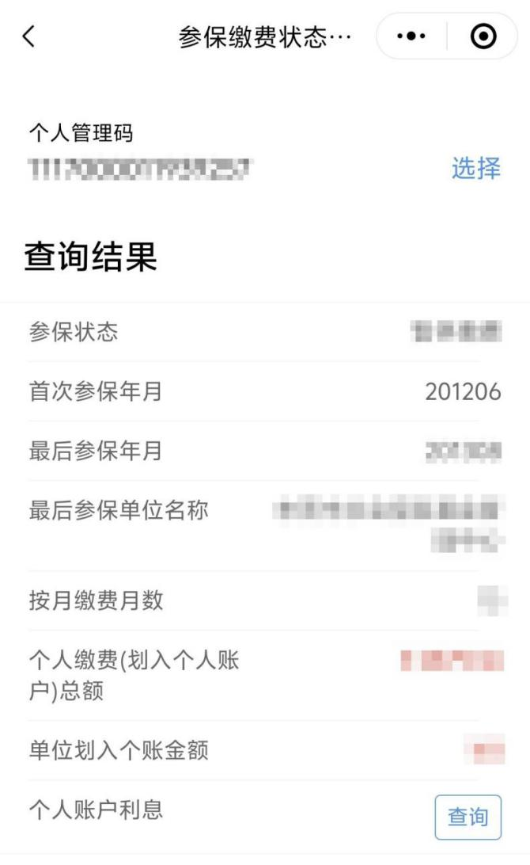
（二）参保证明打印
进入“粤省事”微信小程序，选择“东莞市”后点击进入“社保·就业-社保凭证”页面，选择“社会保险参保证明查询”，进入后核对“个人管理码”后选择缴费年月，录入邮箱后，点击“确认提交”，凭证将发到对应邮箱（页面显示发送成功后，点击查看参保凭证，点击右上角预览，长按界面可直接保存图片）。
示例：
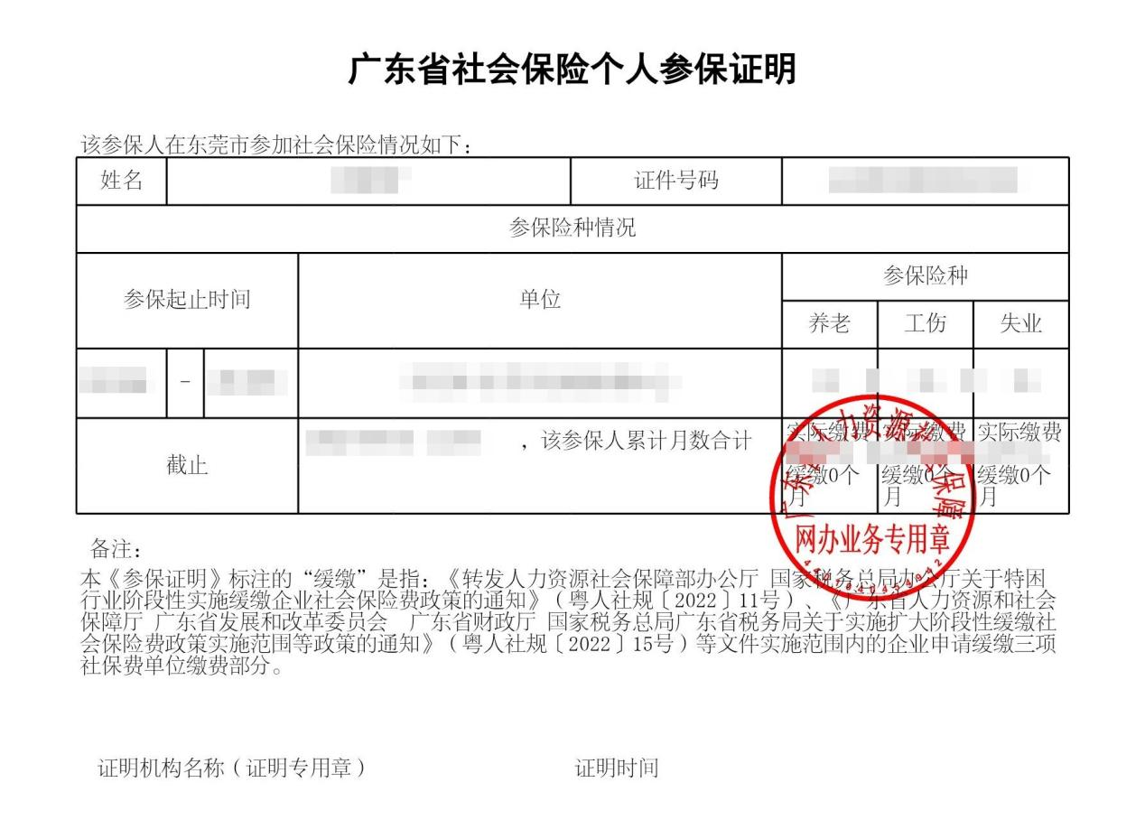
二、机关事业单位基本养老保险
（一）缴费状态查询
进入“粤省事”微信小程序，选择“东莞市”后点击进入“社保·就业-参保缴费状态查询（养老保险）”页面，选择“机关事业单位养老保险”，即可查询相关信息。
示例：
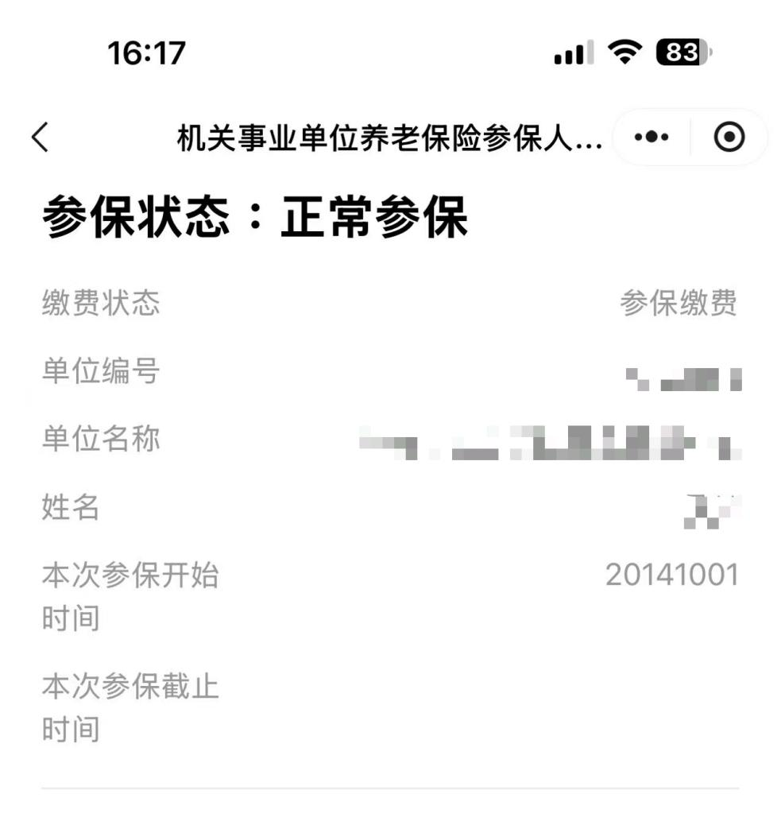
（二）参保证明打印
进入“粤省事”微信小程序，选择“东莞市”后点击进入“社保·就业-社保凭证”页面，选择“机关事业单位养老保险个人参保证明下载”，阅读办事指南后，点击“开始申请”，选择查询方式（邮件发送或图片预览）。以图片预览为例，进入后核对个人信息，选择统筹区、开始时间和结束时间，点击“图片预览”。（长按界面可直接保存图片）。
示例：
